Чмут Віра Володимирівна

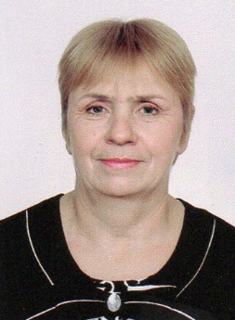

Прізвище, власне ім'я та по батькові: Чмут Віра Володимирівна
Число, місяць, рік і місце народження: 08 вересня 1960 року
Кемеровська обл., Кропивинський р-н, с.Салтимаково
Громадянство: громадянин України.
Відомості про освіту: вища педагогічна, педагог-психолог з дошкільного
виховання, ЗДПІ-1981 рік.
Відомості про трудову діяльність:
- з 1981 - 2002 р.р.: вихователь дитячого садка с .Димитрове;
- з 2012 - 2014 р.р.: фахівець із соціальної роботи Оріхівського ЦСССДМ ;
Відомості про громадську роботу (в тому числі на виборних посадах): не є членом громадських організацій.
Партійність: член ПП «Наш Край».
Склад сім’ї:
- чоловік: Чмут Володимир Петрович-1959 р.н.
⁽
Відомості про наявність чи відсутність представницького мандата: представницького мандату не маю.
Відомості про наявність чи відсутність судимості: судимість за вчинення тяжкого або особливо тяжкого злочину, злочину проти виборчих прав громадян чи корупційного злочину відсутня.

